**Wordpress.com Webpräsenz verfügbar machen für die Bewertung am Ende des Moduls**

Grundsätzliche Einstellung zur Sichtbarkeit der Webpräsenz während des Moduls (Einstellungen > Reiter: Allgemein):

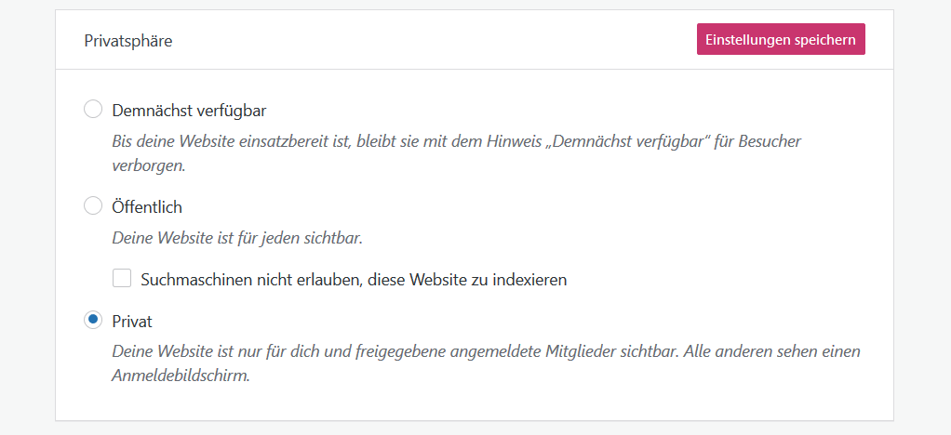

Zum Ende des Kurses bitte eine Einladung versenden an die E-Mail-Adresse der DozentIn:

[JenniferDean@gmx.de](mailto:JenniferDean@gmx.de)

**wordpress.com Dashboard > Benutzer > Teammitglieder**Leider funktioniert das Hinzufügen von Abonnenten (nur Lesezugriff) nicht!

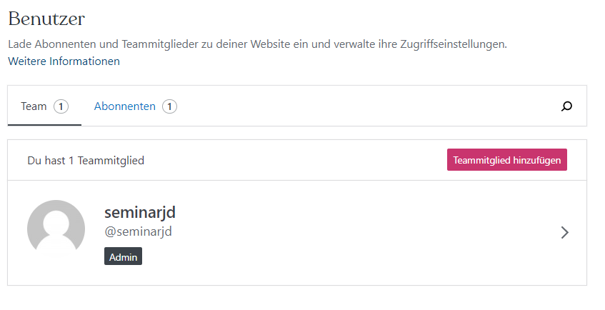

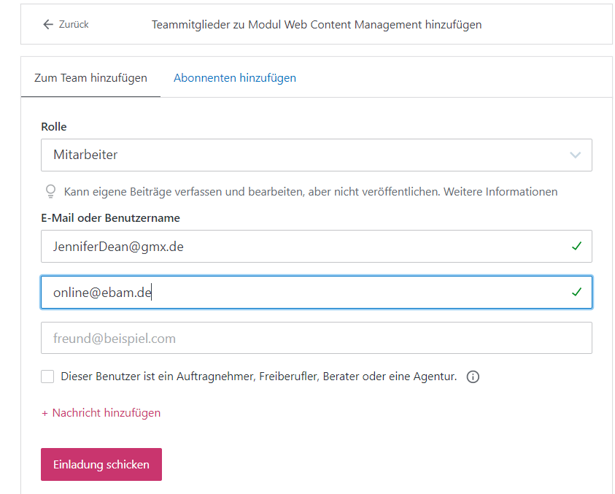

Bitte die **Bezeichnung der Website** sowie den **Website-Link in den Theorieteil** einfügen und den Theorieteil auf Teams hochladen – danke!

Oder:

**Website öffentlich schalten** und den **Website-Link in der Projektarbeit teilen** (**Vorsicht**: Urheberschaft von Bildern und Texten, bei Bedenken Möglichkeit 1 wählen):

